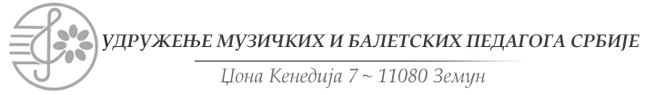
telefon/faks: (011)719-3582 mejl:umbps@mts.rs sajt: www.umbps.org.rs
29. Републичко такмичење камерне музике, певача и инструменталиста
ПРИЈАВА- СОЛИСТИ
Име и презиме
 |  |  |  |  |  |  |  |  |  |  |  | датум рођења |  | Разред омш,смш
Мејл |  |  |  |  |  |  |  |  |  |  |  | Телефон
Клавирска сарадња
Категорија |  |  |  |  |  |  |  |  | Инструмент
Музичка школа (адреса, телефон, факс)
Програм: ( Уписати прецизне податке о свакој композицији: композитор,оригинални назив дела, тоналитет, опус,
број,став, минутажа)

Класа -професор
Телефон, мејл
Уз пријаву доставити оверену признаницу о уплати котизације.
ПРИЈАВЕ СЛАТИ. на адресу УМБПС или е-mail, umbps@mts.rs или поштом, на адресу Удружење музичких и балетских педагога Србије
Џона Кенедија 7, београд .
ПРИЈАВЕ ПОСЛАТЕ Мејлом не морају бити потписане.
Донација за учешће на републичком такмичењу је:
За ОМШ : 3.500 динара
За СМШ: 4.500 динара
За Студенте: 5.500 динара.
Уплате се врше на рачун број: 325-9500600042284-74 са назнаком ( за соло )
Прималац :Удружење музичких и балетских педагога Србије

